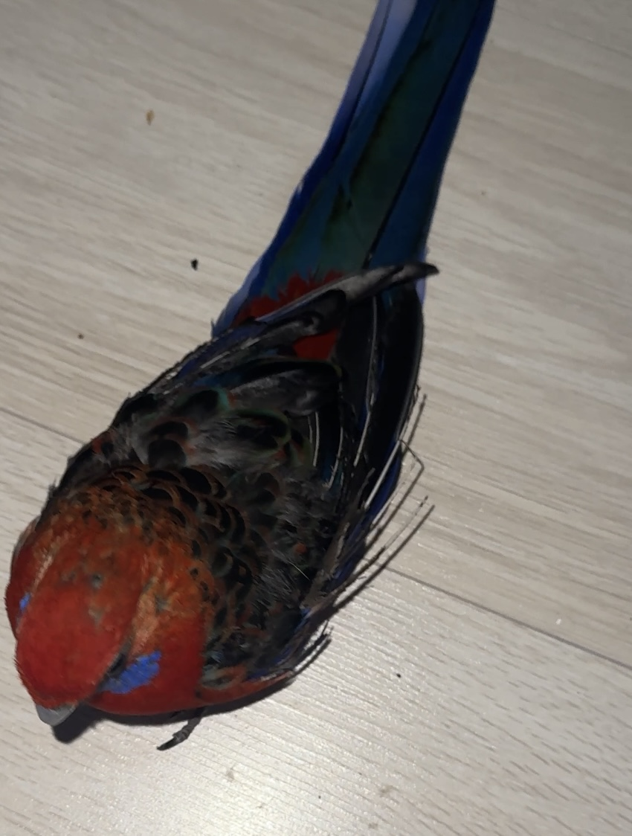

От: Оксана <Ksenia_538@rambler.ru>
Тел.: 79268241864

Сообщение:
Розелла с нами живет 9 лет, последние пол года у птицы
Начали перья как будто лысеть., маховые крылья превратились в стержни
Иногда подергивает крылом .
Стала очень агрессивная
Это не вши и не клещи.
Обратилась к ветврачу : посоветовал цифран , нистатин и аципол
Пролечила 40 дней, но пока нет результата

Добрый день! Если смотреть на фотографию вашего попугая, то видны изменения перьев характерные при поражении печени. Тут кстати можно и учесть возраст птицы. Девять лет - это уже солидный средний возраст для розеллы. Я бы поставил рабочий диагноз- патологию печени, и провел бы специальные ветеринарные исследования при помощи лабораторных исследований, инструментальных исследований при помощи ультразвука и рентгена. Также уже сейчас рекомендовал бы саркомин по 10-15 гранул в поилку, безусловно аципол через поилку и витамины группы В и С. Ну а по полученным результатам исследований, возможно бы дополнительно верифицировал лечение.

SOS! Розелла лысеет и проявляет агрессию: что делать?

Ваша розелла – член семьи уже 9 лет, и это прекрасный срок! Однако, последние полгода принесли тревожные изменения: выпадение перьев, истончение маховых крыльев, подергивания и, что особенно беспокоит, агрессивное поведение. Вы уже исключили паразитов и даже прошли курс лечения, назначенного ветеринаром (цифран, нистатин, аципол), но, к сожалению, без видимых улучшений. Что же делать дальше?

Что мы имеем?

Возраст: 9 лет – солидный возраст для розеллы, что может указывать на возрастные изменения и повышенную восприимчивость к заболеваниям.
Симптомы:
Выпадение перьев (как будто лысеет)
Истончение маховых крыльев (превратились в стержни)
Подергивание крылом
Агрессивное поведение
Исключены: Вши и клещи
Лечение: Курс цифрана, нистатина и аципола в течение 40 дней не дал результатов.

Возможные причины и дальнейшие действия:

Судя по описанию и, особенно, по состоянию перьев, одной из наиболее вероятных причин может быть патология печени. Изменения перьев, видимые на фотографии, часто указывают на проблемы с этим органом.

Почему печень?

Печень играет ключевую роль в метаболизме, детоксикации и усвоении питательных веществ. Нарушение ее работы может привести к:

Нарушению усвоения витаминов и минералов, необходимых для здоровья перьев. Это может проявляться в выпадении, истончении и изменении цвета перьев.
Накоплению токсинов в организме, что может вызывать раздражительность и агрессивное поведение.
Общему ухудшению состояния здоровья, что может проявляться в подергиваниях и слабости.

Что рекомендует ветеринар (и что стоит предпринять):

Диагностика:

Лабораторные исследования: Анализы крови (биохимия, общий анализ) для оценки функции печени и общего состояния организма.
Инструментальные исследования: УЗИ и рентген для визуализации печени и других внутренних органов. Это поможет исключить другие возможные причины симптомов.

Поддерживающая терапия (до получения результатов диагностики):

Саркомин: 10-15 гранул в поилку. Саркомин – это авторское средство, которое оказывает поддерживающее действие на печень.
Аципол: Через поилку. Аципол – пробиотик, который поможет восстановить микрофлору кишечника и улучшить пищеварение.
Витамины группы B и C: Важны для поддержания нервной системы, иммунитета и общего здоровья птицы. Добавляйте в поилку или корм согласно инструкции.

Важно!

Не занимайтесь самолечением! Все препараты и дозировки должны быть согласованы с ветеринаром.
Обеспечьте птице комфортные условия: Тишина, спокойствие, правильное питание и свежая вода.
Внимательно наблюдайте за птицей: Отмечайте любые изменения в ее поведении, аппетите и состоянии перьев.

Дополнительные советы:

Пересмотрите рацион: Убедитесь, что розелла получает сбалансированный корм, богатый витаминами и минералами. Избегайте жирной и жареной пищи.
Обеспечьте достаточное количество солнечного света: Солнечный свет необходим для синтеза витамина D, который важен для здоровья костей и перьев.
Регулярно купайте птицу: Купание помогает поддерживать чистоту перьев и предотвращает их сухость.

Заключение:
Состояние вашей розеллы требует тщательной диагностики и комплексного подхода. Не откладывайте визит в госпиталь птиц Зеленый попугай, специализирующемуся на птицах. Чем раньше будет установлена причина проблемы, тем больше шансов на успешное лечение и возвращение вашей любимицы к здоровой и счастливой жизни!

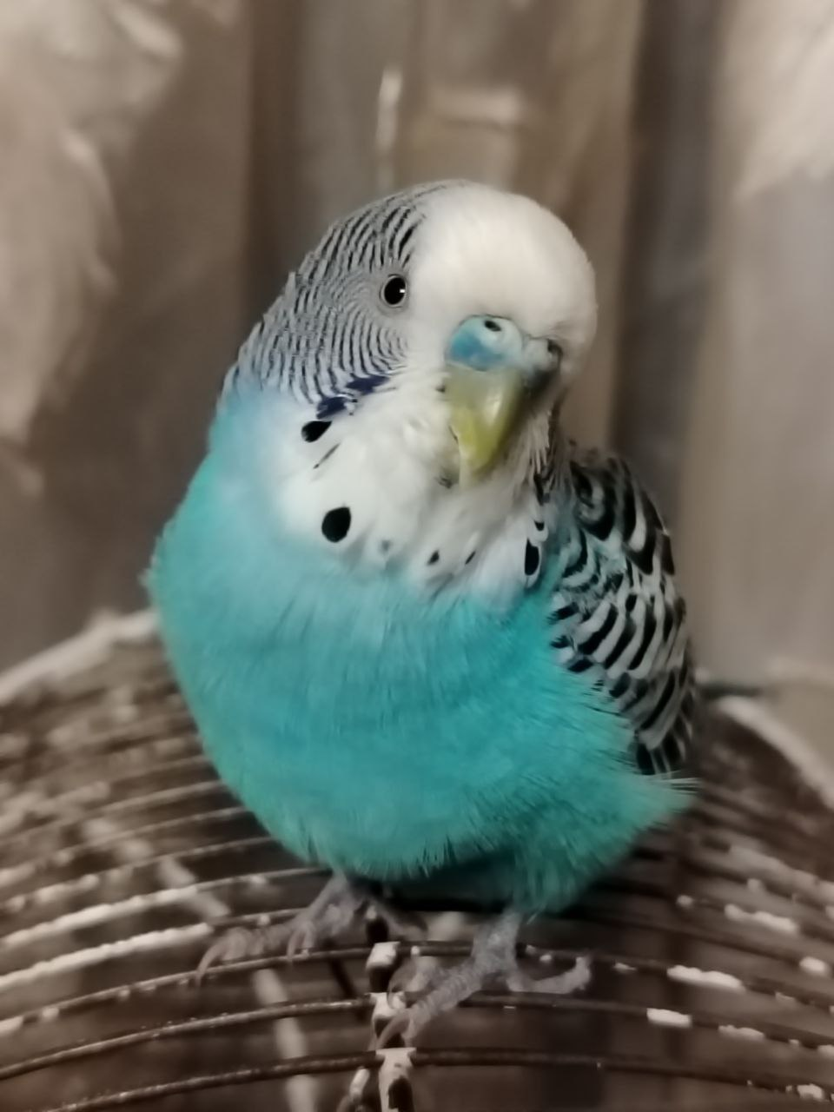

От: ульяна <moskv1naevj@yandex.ru>
Тел.: 89683847662

Сообщение:
Здравствуйте, волнистый попугайчик, ему примерно 8 лет, около недели назад начал сначала скулить, потом скрипеть, хрипеть. Оперение и восковица не поменялись, состояние помета тоже не изменилось, выделений из носа нет. Поведение тоже обычное, помимо того, что он начал очень много спать. Помогите, пожалуйста, очень волнуемся за птичку

Добрый день! Судя по описанию у Вашего попугайчика проблемы с респираторной системой. Тут следует отметить, что у птиц , пожалуй самая сложная система респираторной системы среди позвоночных. Что накладывает особые нагрузки на дыхание и содержание попугайчиков. Им без сомнения нужен хотя бы иногда активный полет. Но в данном слчае он у Вас забоел, и заболел тяжело. В связи с этим предлагаю Вам провести лечение Перпульмином по 10-15 гранул в поиклу в течение 2-х месяцев, Ветом на кончике ножа в течение месяца. Витамины группы В и С. Также обратите внимание на ингаляции во время лечения и применения антибиотика типа цефалоспоринов. Также совету провести исследования на аспергиллез, и общий бактериологический анализ. Впрочем и биохимию крови тоже никто не отменял. Выздоравливайте!

Вы очень правильно делаете, что беспокоитесь о своем волнистом попугайчике. Восемь лет – это уже почтенный возраст для этих птиц, и любые изменения в поведении и здоровье требуют внимания. Скуление, скрип, хрипы, а также повышенная сонливость – тревожные симптомы, которые, судя по всему, указывают на проблемы с дыхательной системой.

Что может быть причиной?

У птиц сложная дыхательная система, что делает их уязвимыми к различным заболеваниям. Вот некоторые возможные причины хрипов и сонливости у вашего попугайчика:

Респираторные инфекции: Это могут быть бактериальные, вирусные или грибковые инфекции.
Аспергиллез: Грибковое заболевание, поражающее дыхательные пути.
Трахейный клещ: Паразиты, живущие в трахее и вызывающие затрудненное дыхание.
Пневмония: Воспаление легких.
Опухоли: В редких случаях опухоли в дыхательных путях могут вызывать подобные симптомы.
Проблемы с сердцем: Хотя это менее вероятно, проблемы с сердцем могут приводить к затрудненному дыханию.
Неправильное содержание: Плохая вентиляция, пыль, дым, резкие запахи (например, от чистящих средств или освежителей воздуха) могут раздражать дыхательные пути.
Что делать немедленно?

Изолируйте птицу: Если у вас несколько птиц, отделите заболевшего попугайчика от остальных, чтобы предотвратить возможное распространение инфекции.
Обеспечьте тепло: Поместите клетку в теплое место, избегая сквозняков. Можно использовать инфракрасную лампу (соблюдайте осторожность, чтобы не перегреть птицу).
Обеспечьте легкодоступную еду и воду: Поместите корм и воду ближе к жердочке, чтобы птице не приходилось тратить много сил на передвижение.
Увлажните воздух: Сухой воздух может усугубить проблемы с дыханием. Используйте увлажнитель воздуха или поставьте рядом с клеткой емкость с горячей водой (не кипяток!).
Избегайте стресса: Старайтесь не беспокоить птицу лишний раз.
Необходима консультация ветеринара-орнитолога именно в госпитале птиц Зеленый попугай!

Осмотр: Врач осмотрит птицу, прослушает легкие и оценит общее состояние.
Анализы: Могут быть назначены анализы помета, мазки из глотки, рентген, анализы крови (как указано в предложенном ответе, бактериологический анализ, анализ на аспергиллез и биохимия крови).
Лечение: В зависимости от диагноза, лечение может включать антибиотики, противогрибковые препараты, противопаразитарные средства, бронхолитики, витамины и поддерживающую терапию.
Относительно предложенного мною лечения:

Предложенное лечение (Перпульмин, Ветом, витамины группы B и C, ингаляции, антибиотики) может быть частью комплексной терапии,
Перпульмин это авторское средство использующееся при лечении легких у птиц.
Ветом: Это пробиотик, которые могут быть полезны для поддержания иммунитета и микрофлоры кишечника, но они не являются основным лечением респираторных заболеваний.
Витамины группы B и C: Поддерживают общее состояние организма, но не лечат причину заболевания.
Ингаляции: Могут облегчить дыхание, но важно знать, чем именно делать ингаляции.
Антибиотики (цефалоспорины): Могут быть эффективны при бактериальных инфекциях, но их должен назначать только врач после проведения анализов и определения чувствительности бактерий к антибиотикам.
Важно помнить:

Не затягивайте с визитом к ветеринару в госпиталь птиц Зеленый попугай. Чем раньше будет поставлен диагноз и начато лечение, тем больше шансов на выздоровление.
Точно следуйте рекомендациям врача.
Обеспечьте птице комфортные условия и правильный уход.
Желаю вашему попугайчику скорейшего выздоровления!

